**BÀI 1. TRUY CẬP TỪ XA BẰNG DÒNG LỆNH**

* **Khởi động bài lab**

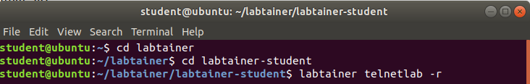

1. **Xác định IP các máy**

* **Máy chủ**

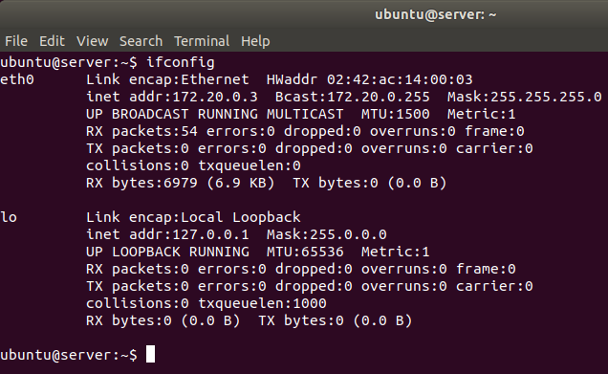

Suy ra địa chỉ IP: 172.20.0.3

* **Máy khách**

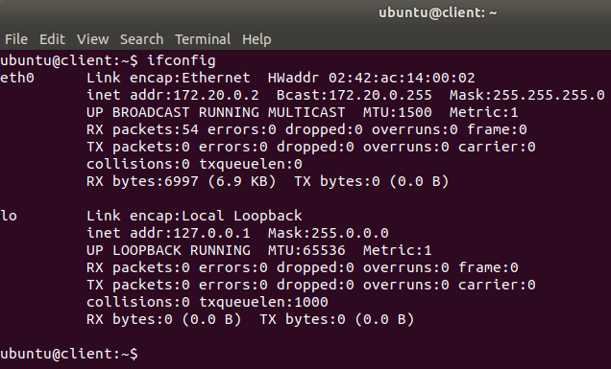

Suy ra địa chỉ IP: 172.20.0.2

1. **Telenet từ máy khách vào máy chủ**

Bước 1: telenet từ máy khách, đăng nhập username và pass là ubuntu

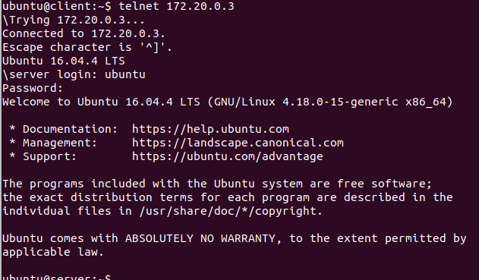

Cú pháp: telnet IP_máy_chủ

Bước 2: Đọc tệp filetoview.txt

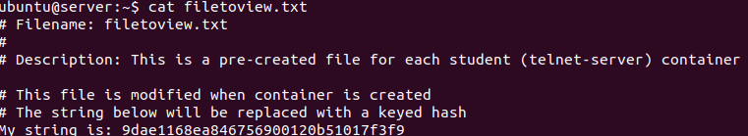

Bước 3: Thoát khỏi phiên telnet máy khách

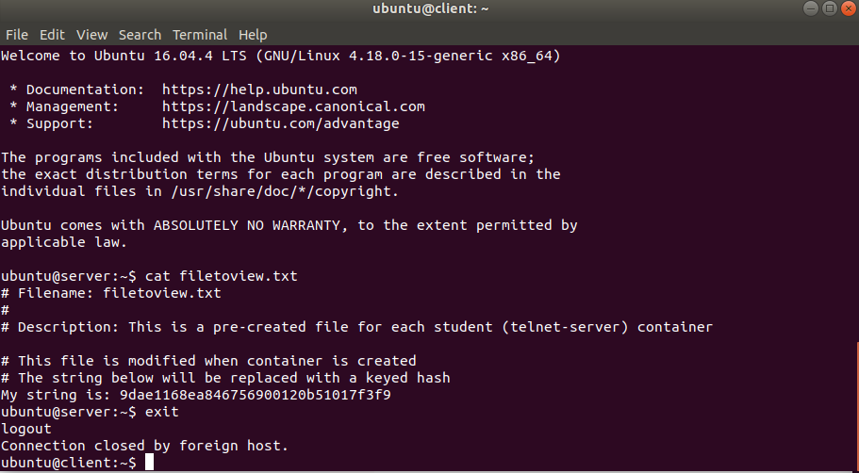

1. **Xem mật khẩu không được mã hóa**
2. Xem lưu lượng mạng trên server bằng lệnh sudo

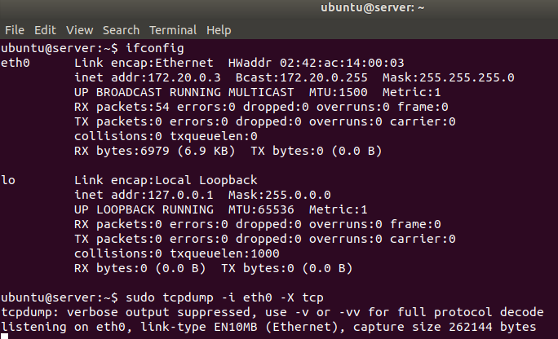

1. Thực hiện telnet từ máy khách vào máy chủ nhưng nhập username là Ubuntu, pass tùy ý không chính xác

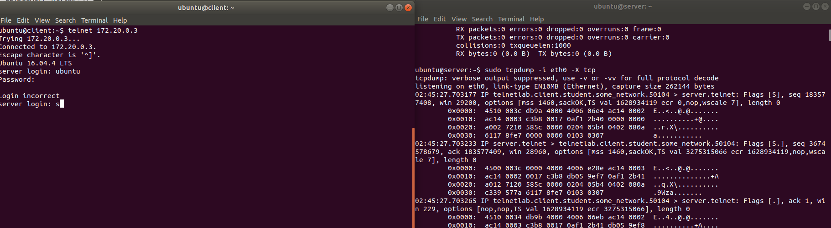

Ctrl C để đóng kết nối trên máy client

1. **Ssh từ máy khách vào máy chủ, đọc dữ liệu trên máy chủ**
2. Trên máy khách ssh vào máy chủ thông qua IP máy chủ

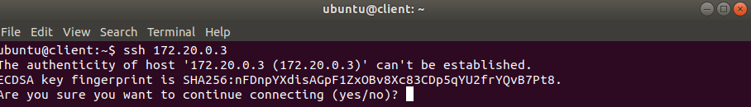

1. Chọn yes để tiếp tục, nhập pass là Ubuntu

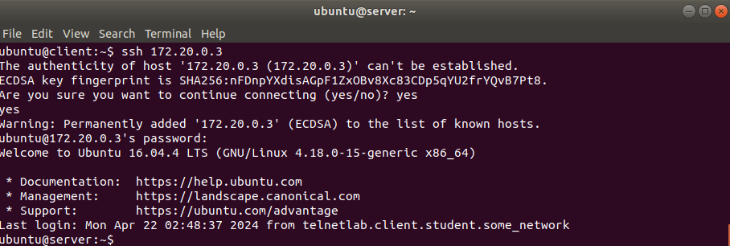

1. Đọc file filetoview.txt

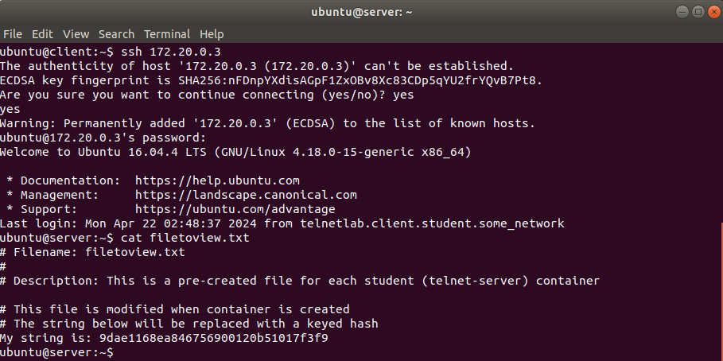

1. Thoát ssh trên máy khách bằng exit

